Text für Gemeindebriefvorlage

2. Sonntag im Advent
Der Frühling kommt im Advent.
Ein Gottesdienst über leise Aufbrüche und die Kraft der Erwartung

Der Frühling kündigt sich lange an, bevor er sichtbar wird. Noch ist alles, wie es immer war und doch verändert sich bereits etwas. Menschen kennen solche Zeiten: Wenn Pläne wachsen, neue Ideen Gestalt annehmen oder sich nach einer schwierigen Phase wieder Zuversicht einstellt.

Wer an den Frühling denkt, denkt an die ersten Blüten, an den Duft von Erde nach einem Regenschauer, an Licht, das wärmer wird. Man denkt an dieses besondere Gefühl, dass etwas Neues beginnt. Noch ist nicht alles anders. Aber das Leben regt sich bereits.

Von solchen Erfahrungen erzählt auch der Advent. Er richtet den Blick auf das, was heranwächst, bevor es sichtbar wird. Auf die Sehnsucht nach Veränderung. Auf die Hoffnung, dass das Leben mehr bereithält als das, was gerade vor Augen liegt.

Unter dem Titel „Der Frühling kommt im Advent“ verbindet dieser Gottesdienst die alten Verheißungen der Adventszeit mit der Erfahrung, dass Aufbrüche oft leise beginnen. Dass Neues Zeit braucht. Und dass in uns und um uns herum schon heute etwas wachsen kann, das morgen trägt.

Unser Kirchenchor Frohsinn und …. gestalten diesen frühlingshaften Gottesdienst mit. Die Vorlage stammt vom Landesverband Evangelische Frauen in Hessen und Nassau. Sie wurde erarbeitet in Zusammenarbeit mit Birgit Mattausch und Cornelia Coenen-Marx.

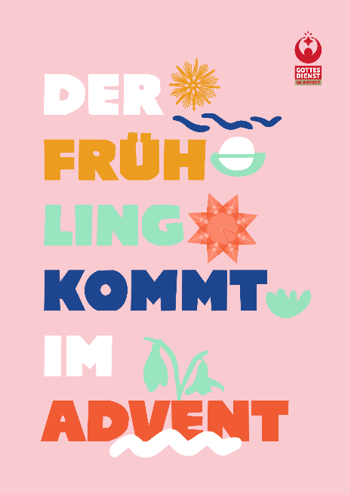
Es grüßt Sie das Vorbereitungsteam: Susi Sonnenschein, Marianne Vorfreude, Ingrid Ungeduld und Sieglinde Freundlich.
Coverdesign: Rebekka Degott, Illustration & Grafikdesign

